CO_ZCO40034M 평가손익 전표금액 점검 방법

T-Code/기능/메뉴
어플리케이션 | 메뉴/기능/티코드 명 | 설명
SAP-CO | FAGLB03 | G/L 계정 잔액 조회
SAP-CO | ZCO40034M | Evaluation Profit - STD (x) markup (국내법인 전용)

평가손익 전표금액 점검 사유

평가손익 전표 처리 프로그램 ZCO40034M 의 처리 결과 금액과 회계전표 처리된 금액을 점검을 하기 위해서 입니다.
- 평가손익 전표금액 점검 방법
  - T-code FAGLB03 을 실행하고, 계정번호 항목에서 복수선택 button click 합니다.
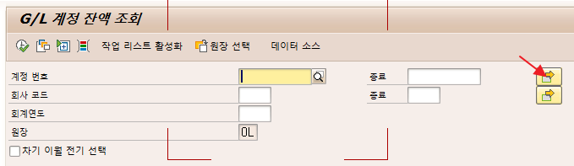
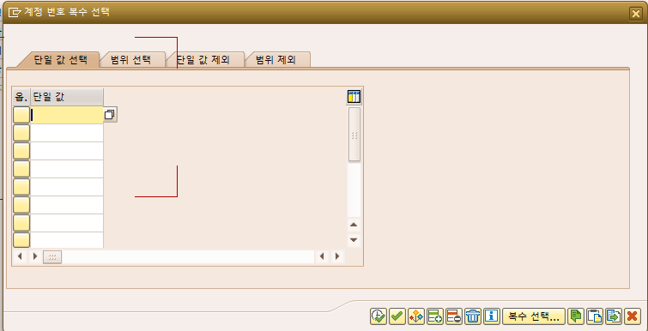
  - 단일값 선택에서 계정을 입력한다. 입력 계정은 다음과 같습니다.
GL | GL명칭
950601031 | 해외법인평가-조정-매출원가(18)
950601051 | 해외법인평가-조정-매출원가-폐기(18)
950601061 | 해외법인평가-조정-매출원가-잡출(18)
950601071 | 해외법인평가-조정-판관비 잡출 광고비(18)
950601086 | 해외법인평가-조정-판관비 잡출판촉비(18)
950601201 | 해외법인평가-조정-판관비 기타잡출(18)
위의 계정을 입력한 후에, 실행 button 을 누릅니다.
  - 조회 대상 회사코드와 회계연도를 입력한 후, 실행 버튼을 누릅니다.
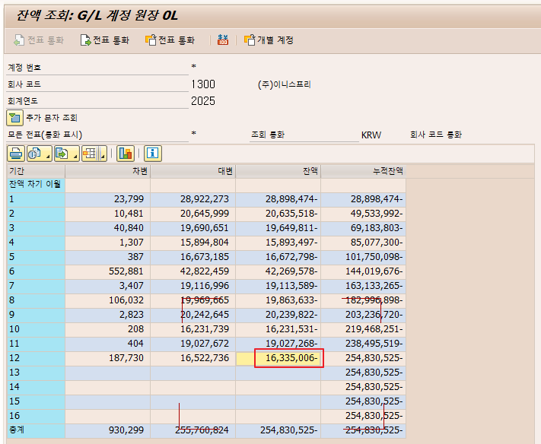
  - FAGLB03의 조회 결과 화면의 월별 잔액 항목 금액과, ZCO40034M에서 Display Details옵션을 선택한 후 조회되는 매출-평가손익 "Difference" 항목 합계 금액이 서로 일치하는지 비교 합니다.
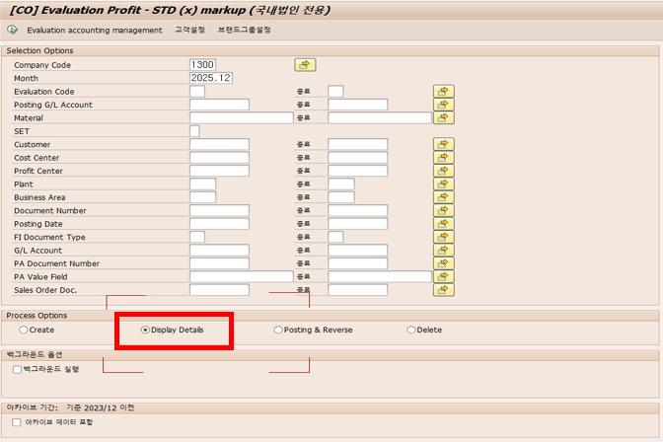
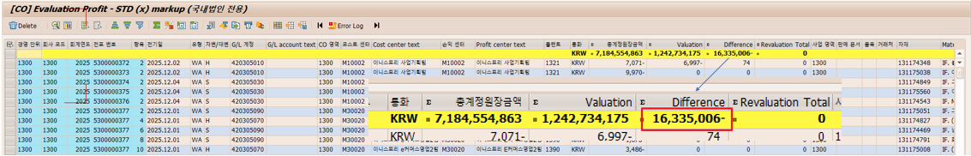
  - FAGLB03에서 조회되는 25년 12월 합계와, ZCO40034M 매출-평가손익 25년 12월의 "Difference" 항목 합계가 일치함을 확인할 수 있습니다.

[FAGLB03]
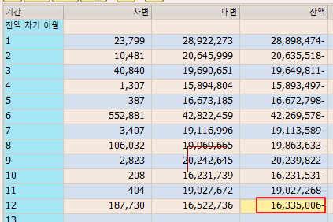

[ZCO40034M]
